Titre : Proposition de séquence sur l’Europe des Lumières en distanciel
Histoire – Classe de 4e

Thème 1 : Le 18e siècle, Expansions, Lumières et Révolutions

Chapitre 2 : L’Europe des Lumières

Le temps consacré à ce chapitre est d’environ 6 heures.

Résumé de la séquence :
Cette proposition de séquence a pour objectif de traiter en distanciel et en utilisant uniquement des outils et des ressources numériques, le chapitre 2 du thème 1 de Quatrième, sur l’Europe des Lumières.

L’élève peut réaliser la séquence sur fichier word et l’envoyer au professeur. Cette séquence est également accessible sur le site la Quizinière. https://www.quiziniere.com/

L’Europe au 18e siècle connaît de véritables transformations économiques, scientifiques et culturelles.
Les Lumières sont un courant intellectuel qui a profondément modifié les valeurs morales européennes. Ce courant de pensée a abouti à une contestation politique de la monarchie absolue.

Comment peut-on définir les Lumières sur le plan culturel, sur le plan scientifique et politique ? Et enfin comment se sont diffusées ces idées des Lumières ?

Les séances sont prévues pour être réalisées dans un ordre logique de la séance 1 jusqu’à la séance 5. On peut donc réaliser cette séance en dernière partie de la séquence.

IV] La diffusion des Idées des Lumières

Compétences
-Comprendre le sens général d’un document D1.3D2
-Réaliser des productions graphiques D1.1D2, D5

Compétences numériques
-Mener une recherche 1.1

Cette dernière séance a une durée de deux heures

La première activité s’intéresse à la diffusion des idées des Lumières. Elle est réalisable par l’élève en fichier Word mais est également accessible sur le site de la Quizinière.

https://www.quiziniere.com/#/PartageExercice/JGLP7B38RY

Il est possible de la proposer aux élèves en utilisant la fonction « dupliquer »

Récupérez la séance dans votre compte de la quizinière. A ce moment là vous pouvez choisir de la diffuser Vous obtenez ainsi l’activité dans votre compte.

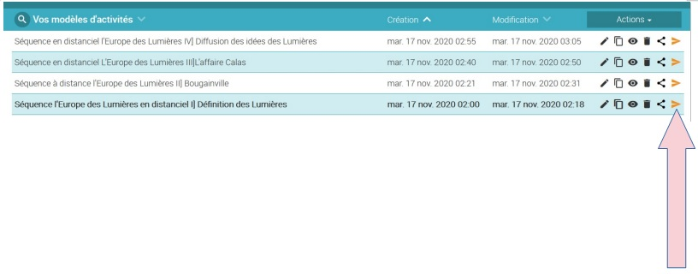

A partir du compte vous appuyez sur l’icône jaune à droite « diffuser ».
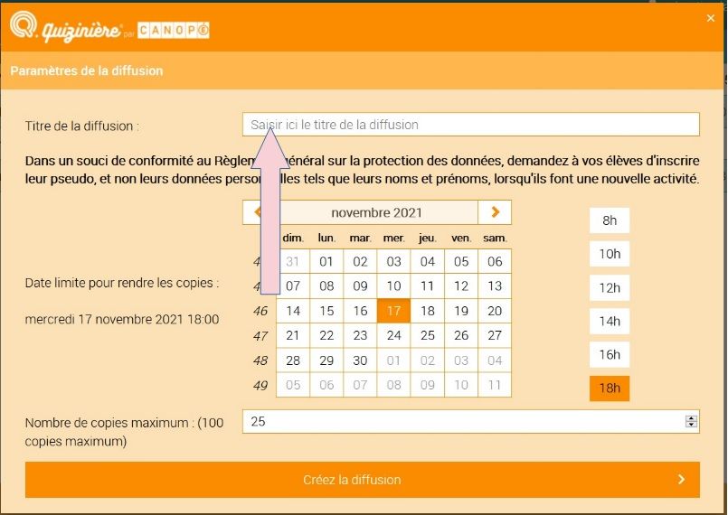

Vous entrez un titre de diffusion. Vous choisissez une date de fin de diffusion et de remise des devoirs.

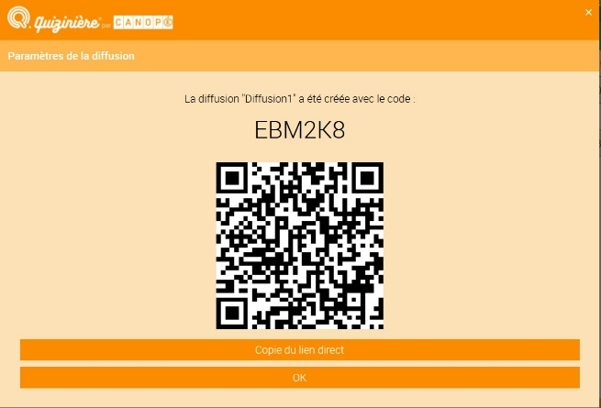

Vous obtenez un code. Ce code est à donner aux élèves que vous avez choisis pour réaliser cette activité.

Vous remplacez le code de diffusion qui est donné dans la fiche activité de l’élève à titre d’exemple par celui que vous obtenez.

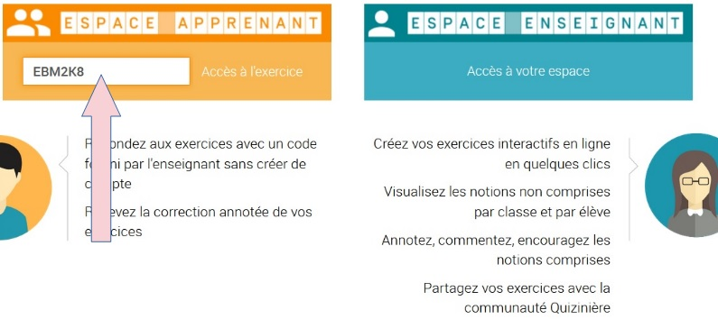

Lorsqu’ils entrent sur le site de la Quizinière, ils n’ont plus qu’à entrer leur code pour réaliser la séance.

Les supports de documents choisis s’intéressent à trois types de canaux de diffusion des idées des Lumières dans la société du 18e siècle. Le premier document est un texte expliquant le fonctionnement et la place des salons dans la diffusion des idées des Lumières. Le deuxième document est un prospectus expliquant les objectifs de l’Encyclopédie et enfin le troisième est une image montrant une lecture publique de journaux par des hommes politiques dans le jardin des Tuileries.

Ces trois documents présentent du haut vers le bas, des élites jusqu’aux passants dans la rue, l’accès aux idées des Lumières dans la société du 18e siècle.

L’élève s’approprie cette notion grâce aux questions qui sont posées sur les documents. L’idée qu’une opinion publique se forme à partir de ces canaux de diffusion est l’idée importante à transmettre sur le plan des connaissances.

L’activité 2 est un exercice ludique de fin de séquence de mots croisés. Elle n’est pas disponible sur le site de la Quizinière, mais est disponible sur le site learningapps à l’adresse suivante :
Learningapps https://learningapps.org/14405337

Elle est également diffusable en fichier word par mail.

Elle permet de faire un bilan final des notions étudiées durant la séquence.

Pour réaliser une grille de mots croisés, il faut donc se rendre sur le site https://learningapps.org/
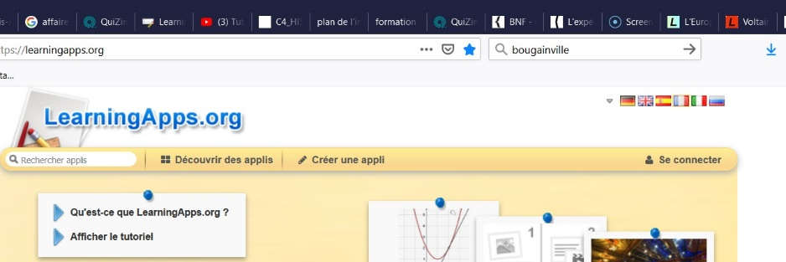

Appuyez sur « créer une appli ».

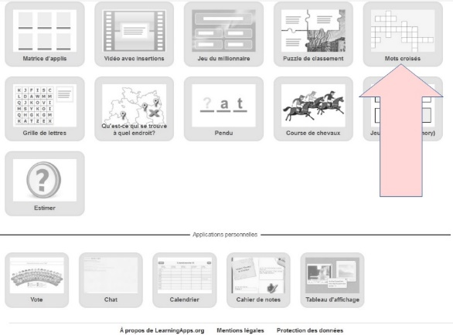
Vous sélectionnez le type d’exercice qui vous intéresse. Ici les mots croisés, indiqués par la flèche.

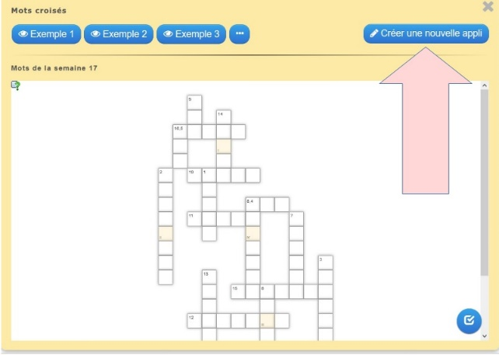

Vous sélectionnez à nouveau créer une nouvelle appli.

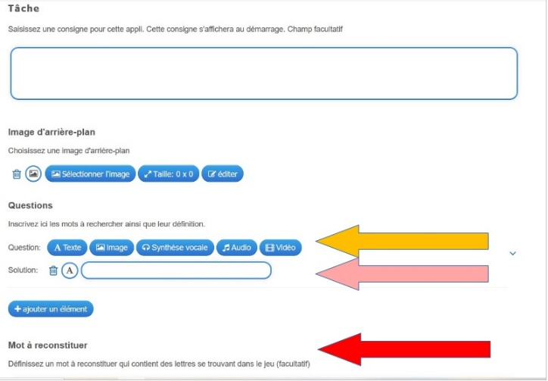
Vous indiquez au niveau de la flèche jaune, la nature de votre question dans l’exercice de mots croisés. (Je n’ai mis personnellement, que des « questions textes »).

Vous donnez la solution à votre question au niveau de la flèche rose.

Enfin vous avez la possibilité de mettre un mot qui reprend chacune des lettres des mots croisés de votre exercice (flèche rouge).

Proposition de correction :

Les réponses aux questions peuvent être corrigées en classe virtuelle. La proposition de correction peut être envoyée par mail aux élèves.

Le mot croisé peut également être collé dans le cahier en guise de correction finale, puisque des notions importantes apparaissent, associées aux définitions.

IV] La diffusion des Idées des Lumières

a) Au 18e siècle l’un des moyens de sociabilité des hommes et des femmes consiste à se réunir dans des salons tenus par des femmes de la noblesse ou de la haute bourgeoisie. L’activité consiste à disserter sur les sujets d’actualités (le tremblement de terre de Lisbonne de 1755 par exemple qui passionne l’élite aristocratique) ou des lectures récentes. Les idées des lumières y ont bonne place.

b) Les intellectuels, artistes, écrivains, philosophes peuvent se rendre dans les salons. Ces salons cependant connaissent une fréquentation très limitée. Néanmoins la conviction des élites de la véracité des idées des Lumières n’a pu que faciliter sa généralisation dans la société.

c) L’Encyclopédie a pour but de réunir toutes les connaissances de l’époque. Elle a également pour objectif de diffuser les idées des Philosophes des Lumières de façon détournée, en échappant à la censure.

d) Les articles étaient orientés selon les idées des Philosophes. La place des articles dans l’Encyclopédie a également un sens.

e) Une large catégorie de la population ne sait pas lire. Les livres et certains journaux coûtent chers. L’enseignement est peu répandu. La censure et la répression politique sont importantes.

Activité 2

1) Ouvrage qui doit rassembler l’ensemble des connaissances : Encyclopédie
2) Régime politique dans lequel le roi exerce la totalité des pouvoirs : Monarchie absolue
3) Philosophe ayant développé l’idée que le pouvoir devait être partagé : Montesquieu
4) Document permettant au monarque d’emprisonner quelqu’un sans jugement : Lettre de cachet
5) Contrôle des textes par une autorité qui décide de leur publication : Censure

